

**คู่มือการปฏิบัติงาน**

**การจดทะเบียนพาณิชย์**

**(การจดทะเบียนตั้งใหม่)**

**ในระบบจัดเก็บและบริการข้อมูลทะเบียนพาณิชย์**

**กองคลัง**

**องค์การบริหารส่วนตำบลนาสี**

**อำเภอสุวรรณคูหา จังหวัดหนองบัวลำภู**

**โทร.042-109994**

**บทนำ**

การถ่ายโอนงานจดทะเบียนพาณิชย์ให้กับองค์กรปกครองส่วนท้องถิ่นตาม ที่กำหนดไว้ในแผนการกระจายอำนาจให้แก่องค์กรปกครองส่วนท้องถิ่น (ฉบับที่ ๒) พ.ศ. ๒๕๕๑ และแผนปฏิบัติการ กำหนดขั้นตอนการกระจายอำนาจให้แก่องค์กรปกครองส่วน ท้องถิ่น (ฉบับที่ ๒) เป็นการถ่ายโอนภารกิจที่สำคัญให้กับองค์กรปกครองส่วนท้องถิ่นที่ได้รับโอนงานทะเบียนพาณิชย์เพื่อนำไปบริการประชาชนให้มีคุณภาพและมาตรฐานตามที่กรมพัฒนาธุรกิจ การค้ากำหนดไว้

งานจัดเก็บรายได้ กองคลัง องค์การบริหารส่วนตำบลนาสี จึงได้ดำเนินการจัดทำคู่มือการปฏิบัติงานการจด ทะเบียนพาณิชย์ในระบบการจัดเก็บและบริการข้อมูลทะเบียนพาณิชย์เพื่อให้ผู้มีหน้าที่รับผิดชอบปฏิบัติงานด้านการรับจดทะเบียนพาณิชย์มีแนวทางในการปฏิบัติงานที่ถูกต้องตามระเบียบ กฎหมาย ข้อบังคับ หนังสือสั่งการ ก่อนลงมือปฏิบัติงานเพื่อให้เกิดประสิทธิภาพสอดคล้องแนวทางในการปฏิบัติงาน ทีมุ่งผลลัมฤทธิ์สู่กระบวนการบริหารจัดการบ้านเมืองที่ดีโดยมุ่งหมายให้ผู้ปฏิบัติงานทะเบียนพาณิชย์และพนักงานเจ้าหน้าที่ของสำนักงานทะเบียนพาณิชย์ใช้เป็นเอกสารอ้างอิงและประกอบในการปฏิบัติงานทะเบียนพาณิชย์ได้อย่างถูกต้องสมบูรณ์

ผู้จัดทำหวังเป็นอย่างยิ่งว่าคู่มือปฏิบัติงานการจดทะเบียนพาณิชย์ (การจดทะเบียนตั้งใหม่) ในระบบ การจัดเก็บและบริการข้อมูลทะเบียนพาณิชย์ที่ได้จัดทำขึ้นนี้จะเป็นประโยชน์ในการปฏิบัติงานของนายทะเบียน พาณิชย์พนักงานเจ้าหน้าที่ และผู้ที่เกี่ยวข้องพอสมควร

งานจัดเก็บรายได้ กองคลัง

องค์การบริหารส่วนตำบลนาสี

**สารบัญ**

**หน้า**

**บทนำ**

หลักการและเหตุผล 1

วัตถุประสงค์ 1

เป้าหมาย 1

ประโยชน์ 2

ผังกระบวนงานการใช้งานระบบจัดเก็บและบริการข้อมูลทะเบียนพาณิชย์ 2

กระบวนงานจดทะเบียนพาณิชย์ในระบบจัดเก็บและบริการข้อมูลทะเบียนพาณิชย์ 3

ข้อแนะนำในการเริ่มต้นใช้งานระบบจัดเก็บและบริการข้อมูลทะเบียนพาณิชย์ 4

อุปกรณ์คอมพิวเตอร์และโปรแกรมที่ระบบต้องการ 5

ช่องทางและวิธีการเข้าบันทึกข้อมูลทะเบียนพาณิชย์ผ่านระบบจัดเก็บและ

บริการข้อมูลทะเบียนพาณิชย์ 5

-1-

**หลักการและเหตุผล**

งานทะเบียนพาณิชย์เป็นภารกิจส่วนหนึ่งของกิจการองค์การบริหารส่วนตำบล มีการบริหารจัดการด้านการจัดเก็บภาษีอย่างเป็นขั้นตอนทั่วถึงและเป็นธรรม โดยคำนึงถึงสภาวะด้านสังคม เศรษฐกิจ เหตุการณ์ต่างๆ ที่เกิดขึ้นในปัจจุบันมาเป็นแนวทางควบคู่กับการปฏิบัติงานโดยมิให้เกิดผลกระทบต่อประชาชนโดยการที่จะปฏิบัติ งานด้านทะเบียนพาณิชย์อย่างถูกต้องนั้น จะต้องถือปฏิบัติตามระเบียบ ข้อกฎหมาย หรือหนังสือสั่งการที่เกี่ยวข้อง โดยในการจดทะเบียนพาณิชย์มีกฎหมายหลักที่เกี่ยวข้อง ดังนี้

1. พระราชบัญญัติทะเบียนพาณิชย์พ.ศ. ๒499

๒. พระราชบัญญัติทะเบียนพาณิชย์(ฉบับที่ ๒) พ.ศ. ๒๕49

๓. พระราชกฤษฎีกากำหนดกิจการเป็นพาณิชยกิจ พ.ศ. ๒๕๔๖

๔. กฎกระทรวง ฉบับที่ ๓ (พ.ศ. ๒๕4๐) ออกตามความในพระราชบัญญัติทะเบียนพาณิชย์ พ.ศ. ๒499

๕. ประกาศกระทรวงพาณิชย์เรื่อง ให้ผู้ประกอบพาณิชยกิจต้องจดทะเบียนพาณิชย์(ฉบับที่ ๑๐) พ.ศ. ๒๕10

6. ประกาศกระทรวงพาณิชย์เรื่อง แต่งตั้งพนักงานเจ้าหน้าที่และนายทะเบียนพาณิชย์(ฉบับที่ 8) พ.ศ. ๒๕๕๒

๗. ประกาศกระทรวงพาณิชย์เรื่อง การตั้งสำนักงานทะเบียนพาณิชย์แต่งตั้งพนักงานเจ้าหน้าที่และ นายทะเบียนพาณิชย์(ฉบับที่ 9) พ.ศ. ๒๕๕๒

8. ประกาศกรมพัฒนาธุรกิจการค้า เรื่อง กำหนดแบบพิมพ์พ.ศ. ๒๕49

9. คำสั่งสำนักงานทะเบียนพาณิชย์ที่ ๑๓๒/๒๕4๙ เรื่อง หลักเกณฑ์และวิธีการกำหนดเลขทะเบียน พาณิชย์และเลขคำขอจดทะเบียนพาณิชย์

**วัตถุประสงค์**

1. เพื่อให้มีคู่มือการปฏิบัติงานที่เป็นมาตรฐานในการจดทะเบียนพาณิชย์อย่างมีประสิทธิภาพ ถูกต้อง และเป็นไปในแนวทางเดียวกัน

2. เพื่อเป็นเครื่องมือการเรียนรู้ด้วยตนเองและให้ผู้ที่เข้ามาปฏิบัติงานสามารถปฏิบัติงานได้โดยลด

การตอบคำถาม ลดเวลาในการสอนงาน ลดข้อผิดพลาดหรือความขัดแย้งที่อาจจะเกิดในการ

ทำงาน

3. ใช้เป็นแนวทางในการเริ่มต้นใช้งานระบบจัดเก็บและบริการข้อมูลทะเบียนพาณิชย์

**เป้าหมาย**

จัดทำคู่มือปฏิบัติงานการจดทะเบียนพาณิชย์เพื่อใช้ในการปฏิบัติงานของกองคลังองค์การบริหาร ส่วนตำบลนาสี ให้เป็นไปในแนวทางเดียวกันตามระเบียบ ข้อกฎหมาย หรือหนังสือสั่งการที่เกี่ยวข้อง โดยจัดทำในส่วนของการจดทะเบียนตั้งใหม่ในระบบจัดเก็บและบริการข้อมูลทะเบียนพาณิชย์ เว็บไซต์ระบบงานทะเบียนพาณิชย์กรมพัฒนาธุรกิจการค้า กระทรวงพาณิชย์

-2-

**ประโยชน์**

1. เพื่อประโยชน์ทางสถิติและทราบหลักฐานของผู้ประกอบพาณิชยกิจ

2. เพื่อประโยชน์ในการควบคุมหรือส่งเสริมด้านการพาณิชย์รวมทั้งส่งเสริมเศรษฐกิจของ

ประเทศ ให้ก้าวหน้า ยิ่งขึ้น

3. ผู้ประกอบพาณิชยกิจสามารถใช้เป็นหลักฐานในทางการค้าได้

4. กรมพัฒนาธุรกิจการค้า กระทรวงพาณิชย์สามารถทราบข้อมูลจากระบบจัดเก็บและบริการข้อมูลทะเบียนพาณิชย์โดยตรง

5. เพื่อปรับปรุงข้อมูลผู้ประกอบการให้ตรงตามการเปลี่ยนแปลงที่เกิดขึ้น

**ผังกระบวนงานการใช้งานระบบจัดเก็บและบริการข้อมูลทะเบียนพาณิชย์ การจดทะเบียน**

**ขั้นตอนการจดทะเบียนพาณิชย์**

**ให้คำแนะนำการจดทะเบียนพาณิชย์ผู้ขอรับบริการกรอก ข้อมูลในการจดทะเบียนพาณิชย์พร้อมยื่นเอกสาร ประเภทพาณิชยกิจ (จำนวน 10 นาที)**

ขั้นตอนที่ 1

**เจ้าหน้าที่ตรวจสอบเอกสารยื่นขอจดทะเบียนพาณิชย์ (จำนวน 5 นาที)**

ขั้นตอนที่ 2

**เจ้าหน้าที่ออกตรวจที่ตั้งสำนักงาน ของผู้ยื่นคำขอ ฯและ รวบรวมเอกสารเสนอต่อนายทะเบียน (จำนวน 1 ชั่วโมง)**

ขั้นตอนที่ 3

**นายทะเบียนตรวจสอบตามหลักเกณฑ์การพิจารณารับจด ทะเบียนพาณิชย์ /เจ้าหน้าที่เรียกเก็บค่าธรรมเนียมและ ออกใบเสร็จรับเงิน (จำนวน 15 นาที)**

ขั้นตอนที่ 4

**จัดทำทะเบียนพาณิชย์เสนอนายทะเบียนพาณิชย์ ตรวจสอบและลงนามผู้ขอรับบริการรับใบทะเบียน พาณิชย์ (15 นาที)**

ขั้นตอนที่ 5

-3-

**กระบวนงานจดทะเบียนพาณิชย์(การจดทะเบียนตั้งใหม่) ในระบบจัดเก็บและบริการข้อมูลทะเบียนพาณิชย์**

เริ่มตั้งแต่ผู้รับบริการแจ้งความประสงค์จดทะเบียนพาณิชย์โดยนำแบบคำขอจดทะเบียนพาณิชย์ ให้กรอก จากนั้นจึงจะเริ่มเข้าสู่กระบวนงานที่ ๑ : กระบวนงานจดทะเบียนพาณิชย์โดยเริ่มตั้งแต่ การรับแบบคำขอ จดทะเบียนพาณิชย์ (แบบ ทพ.)ตรวจสอบเอกสารและสอบถามข้อมูลของกิจการ ประกอบการพิจารณาข้อเท็จจริง ในการจดทะเบียนพาณิชย์แล้วจึงเข้าสู่ กระบวนงานที่ ๒ :กระบวนงาน ระบบจัดเก็บและบันทึกข้อมูลทะเบียน พาณิชย์เป็นการบันทึกข้อมูลจากแบบคำขอจดทะเบียนพาณิชย์(แบบ ทพ.)เข้าสู่เว็บไซต์ระบบงานทะเบียนพาณิชย์ กรมพัฒนาธุรกิจการค้ากระทรวงพาณิชย์แล้วจึงเข้าสู่กระบวนงานที่ ๓ : กระบวนงานตรวจสอบข้อมูลความถูกต้อง ออกใบสำคัญทะเบียนพาณิชย์และพิมพ์ใบทะเบียนพาณิชย์แล้วจึงเข้าสู่กระบวนงานที่ ๔ กระบวน งานนำเสนอ ใบทะเบียนพาณิชย์ที่จัดพิมพ์ให้นายทะเบียนพาณิชย์เพื่อลงนาม และนำจ่ายใบทะเบียนพาณิชย์พร้อมให้ตรวจสอบ ข้อมูล ความถูกต้องอีกครั้ง ซึ่งในกระบวนงานต่าง ๆ ที่กล่าวมามีรายละเอียดดังต่อไปนี้

กระบวนงานที่ ๑ : กระบวนงานจดทะเบียนพาณิชย์โดยเริ่มตั้งแต่การรับแบบคำขอจด ทะเบียน พาณิชย์ (แบบ ทพ.) ตรวจสอบเอกสารและสอบถามข้อมูลของกิจการประกอบการพิจารณา ข้อเท็จจริงในการจดทะเบียนพาณิชย์พร้อมตรวจสอบเอกสารประกอบการพิจารณาโดยละเอียด

กระบวนงานที่ ๒ : กระบวนงานระบบจัดเก็บและบันทึกข้อมูลทะเบียนพาณิชย์เป็นการบันทึก ข้อมูล จากแบบคำขอจดทะเบียนพาณิชย์ (แบบ ทพ.) เข้าสู่เว็บไซต์ระบบงานทะเบียนพาณิชย์กรมพัฒนาธุรกิจ การค้า กระทรวงพาณิชย์

กระบวนงานที่ ๓ : กระบวนงานตรวจสอบข้อมูลความถูกต้อง ออกใบสำคัญทะเบียนพาณิชย์ และพิมพ์ใบทะเบียนพาณิชย์

กระบวนงานที่ ๔ : กระบวนงานนำเสนอใบทะเบียนพาณิชย์ที่จัดพิมพ์ให้นายทะเบียนพาณิชย์ เพื่อลงนาม และนำจ่ายใบทะเบียนพาณิชย์พร้อมให้ตรวจสอบข้อมูลความถูกต้องอีกครั้ง

-4-

**ข้อแนะนำในการเริ่มต้นใช้งานระบบจัดเก็บและบริการข้อมูลทะเบียนพาณิชย์**

1. ด้านอุปกรณ์คอมพิวเตอร์

1.1 เครื่องคอมพิวเตอร์ส่วนบุคคล หรือเครื่องคอมพิวเตอร์โน้ตบุ๊ค

๑.๒ เครื่องปริ้นเตอร์เพื่อใช้พิมพ์ใบสำคัญทะเบียนพาณิชย์

๒. ด้านโปรแกรมที่ จำเป็นในการใช้งานระบบ

๒.1 Browser (โปรแกรมสำหรับเปิดอินเทอร์เน็ตเพื่อเข้าใช้ระบบ) ซึ่งรองรับการใช้งานระบบโดยต้อง มีเวอร์ชั่น ดังต่อไปนี้

- Internet Explorer เวอร์ชั่น ๑๐ ขึ้นไป

- Google Chrome

- Mozilla Firefox

- อื่น ๆ เช่น Spark Browser, Opera, Safari ที่เป็นเวอร์ชั่นปัจจุบัน และต้องทำการตั้งค่า

ให้เว็บไซต์ ระบบสามารถแสดงหน้าจอปุ่มแว่นขยาย ( ) เช่น หน้าจอรายการคำขอ หน้าจอรายชื่อนายทะเบียน หน้าจอรายการ รหัสธุรกิจ และหน้าจอหน้าใบสำคัญทะเบียนพาณิชย์จากระบบ

๒.๒ Acrobat Reader สำหรับใช้แสดงหน้าใบสำคัญทะเบียนพาณิชย์ ๒.๓ Java เวอร์ชั่นปัจจุบัน สำหรับใช้แสดงหน้ารายงาน ในเมนูรายงาน ซึ่งต้องท าการตั้งค่าอนุญาต ให้เว็บไซต์ระบบรันหน้ารายงานด้วย โปรแกรม Java ได้

** โปรแกรมในข้อ ๒.๑ และ ๒.๓ ควรปรับปรุงให้เป็นปัจจุบันเสมอ

๓. ข้อควรทราบอื่น ๆ ที่สำคัญในการใช้งานระบบ

๓.๑ เพื่อความปลอดภัยของข้อมูลระบบจะทำการออกจากระบบไปที่หน้า Login ใหม่กรณีที่ไม่ได้ใช้งาน ระบบต่อเนื่องเป็นเวลาเกิน ๓๐ นาที

๓.๒ กรณีที่ไม่ได้ใช้รหัสผู้ใช้และรหัสผ่าน ในการเข้าสู่ระบบติดต่อกันเป็นระยะเวลาเกิน 6 เดือน ระบบ จะทำการเปลี่ยนรหัสผ่านใหม่ วิธีแก้ไขให้ติดต่อเจ้าหน้าที่กองทะเบียนบริษัทมหาชนและธุรกิจพิเศษ กรมพัฒนา ธุรกิจ การค้า เพื่อดำเนินการแก้ไข

๓.๓ ควรล้างข้อมูลการท่องเว็บไซต์บน Browser อย่างน้อยเดือนละ ๑ ครั้ง เพื่อล้างหน้าจอ error ที่ค้างอยู่ในหน้าระบบ และเพื่อป้องกันปัญหาระบบช้าหรือปัญหาการพิมพ์ใบสำคัญซ้าคำขอเดิมที่เคยพิมพ์ไว้ก่อนหน้า

๓.๔ กรณีที่เครื่องคอมพิวเตอร์ได้ลงโปรแกรมช่วยดาวน์โหลด เช่น Internet Download Manager ควรล้างไฟล์ ใบสำคัญทะเบียนพาณิชย์(RCR๐๒๐๑๐๐.xml.pdf) ในหน้าประวัติการดาวน์โหลดของโปรแกรม ดังกล่าวทุกครั้งที่มีการ ดาวน์โหลดไฟล์ใบสำคัญทะเบียนพาณิชย์จากระบบเพื่อป้องกันปัญหาการพิมพ์ใบสำคัญ ซ้าคำขอเดิมที่เคยพิมพ์ไว้ก่อนหน้า

๓.๕ กรณีมีการสแกนคำขอทะเบียนพาณิชย์เพื่อใช้แนบ (upload) ลงระบบ ให้ตั้งค่าขนาดการสแกน

เอกสาร ให้มีขนาดเล็กลงกว่าการใช้งานปกติและเลือกบันทึกไฟล์สแกนเป็นสกุล “pdf” เนื่องจากระบบอนุญาต ให้แนบไฟล์ เอกสารที่มีขนาดใหญ่ไม่เกิน ๓ mb ได้เท่านั้น และการตั้งชื่อไฟล์สกุล “pdf” นั้น ต้องตั้งเป็น ชื่อภาษาอังกฤษ หรือ ตัวเลขเท่านั้น เพื่อป้องกันความเสียหายของไฟล์ที่จะแนบ

-5-

**อุปกรณ์คอมพิวเตอร์และโปรแกรมที่ระบบต้องการ**

|  |  |  |
| --- | --- | --- |
| **อุปกรณ์คอมพิวเตอร์** | **โปรแกรมสำหรับ**  **เปิด Internet** | **โปรแกรมสำหรับ**  **เปิดใบสำคัญและรายงาน** |
| คอมพิวเตอร์    ปริ้นเตอร์ | Internet explorer    Chrome    Firefox | Adobe reader    Java |

**ช่องทางการเข้าบันทึกข้อมูลทะเบียนพาณิชย์**

หน้าเว็บไซต์ระบบจัดเก็บและบันทึกข้อมูลทะเบียนพาณิชย์ผ่านอินเทอร์เน็ต(http://regcom.dbd.go.th)

สามารถเข้าถึงได้ 2 ช่องทาง

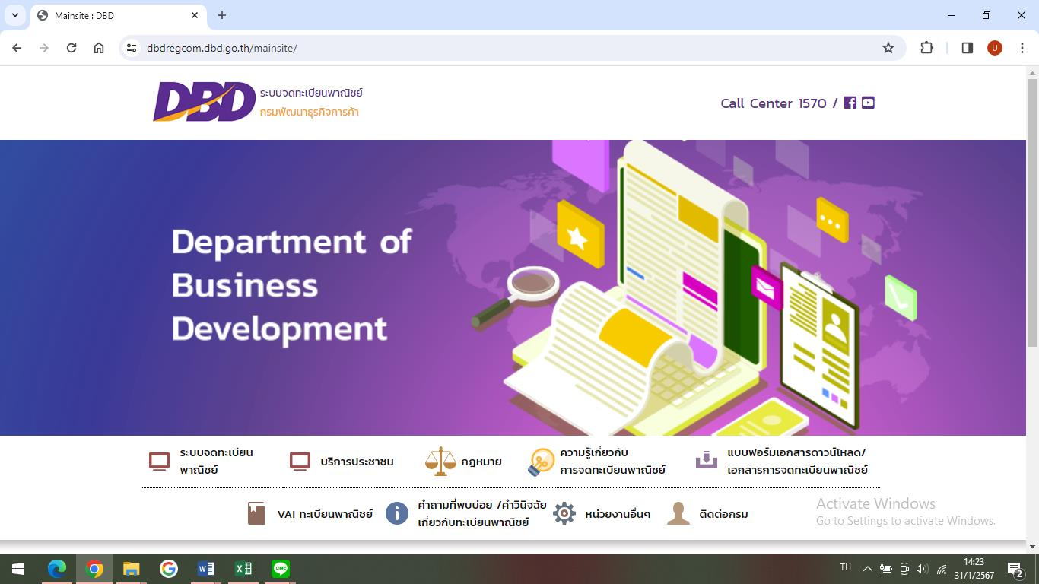1.ใช้วิธีกรอกชื่อเว็บไซต์ (dbd.go.th)

-6-

2. เลือกเข้าหัวข้อระบบจดทะเบียนพาณิชย์



3. กรอกรหัสผู้ใช้และรหัสผ่าน จากนั้นกดเข้าสู่ระบบ

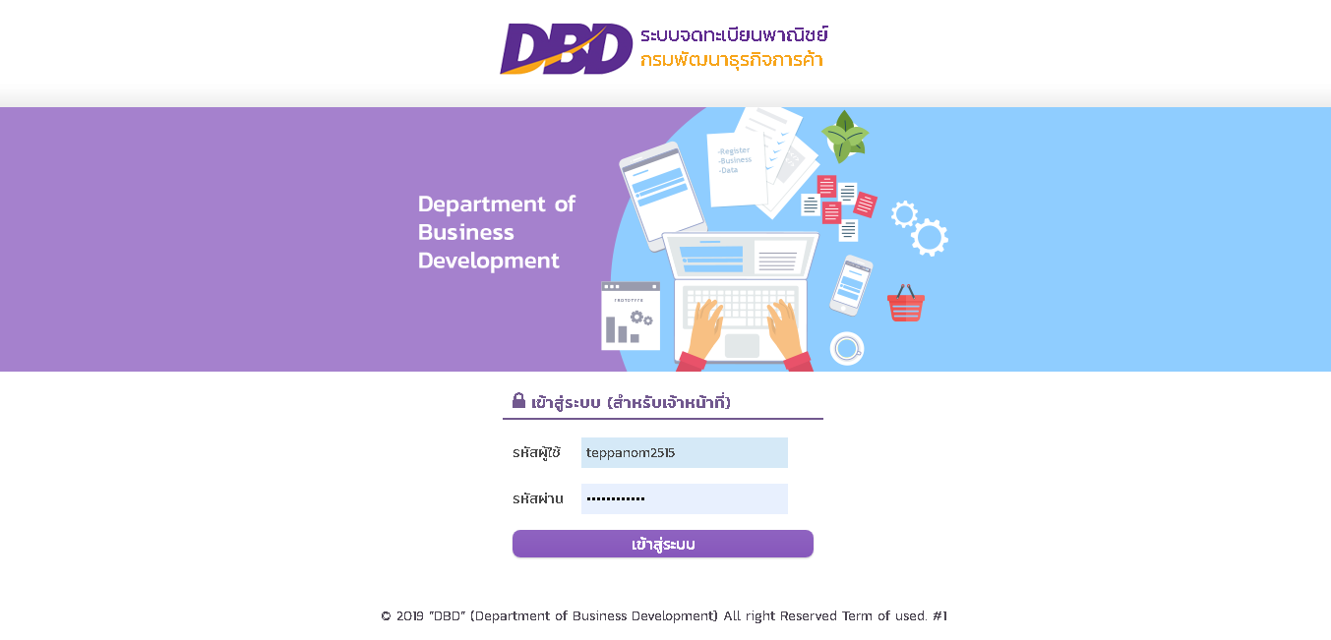

**กรอกข้อมูล**

-7-

4. เลือกหมวดบันทึกคำขอและเลือกหมวดจัดตั้งทะเบียนพาณิชย์

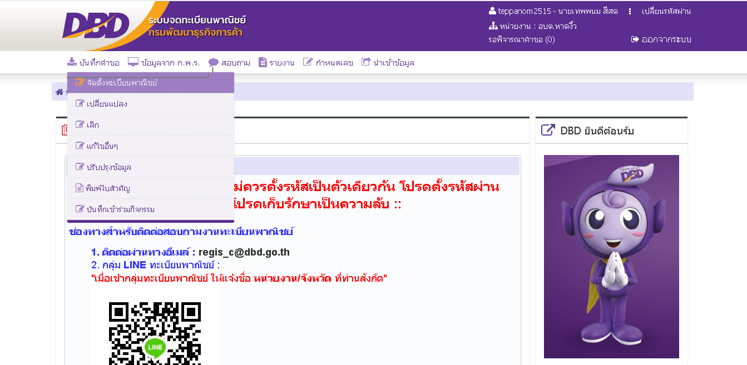

**1**

**2**

5. คลิกเลือกข้อมูลนายทะเบียนและรอระบบขึ้นชื่อนายทะเบียนแบบอัตโนมัติ

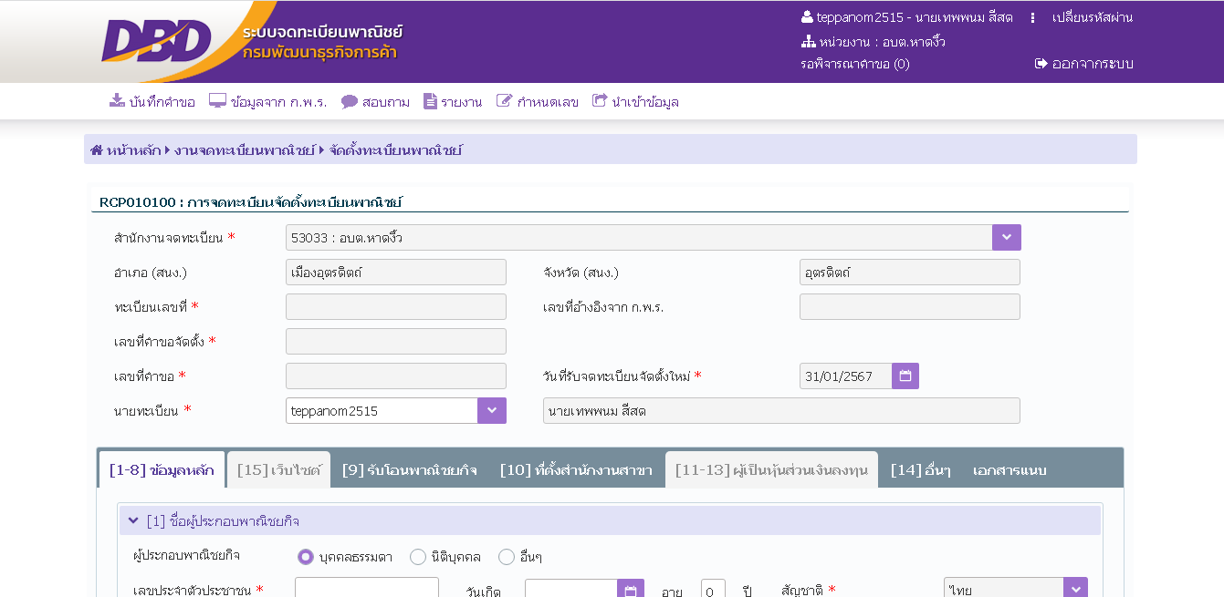

**คลิกข้อมูลนายทะเบียนทะเบียน**

-8-

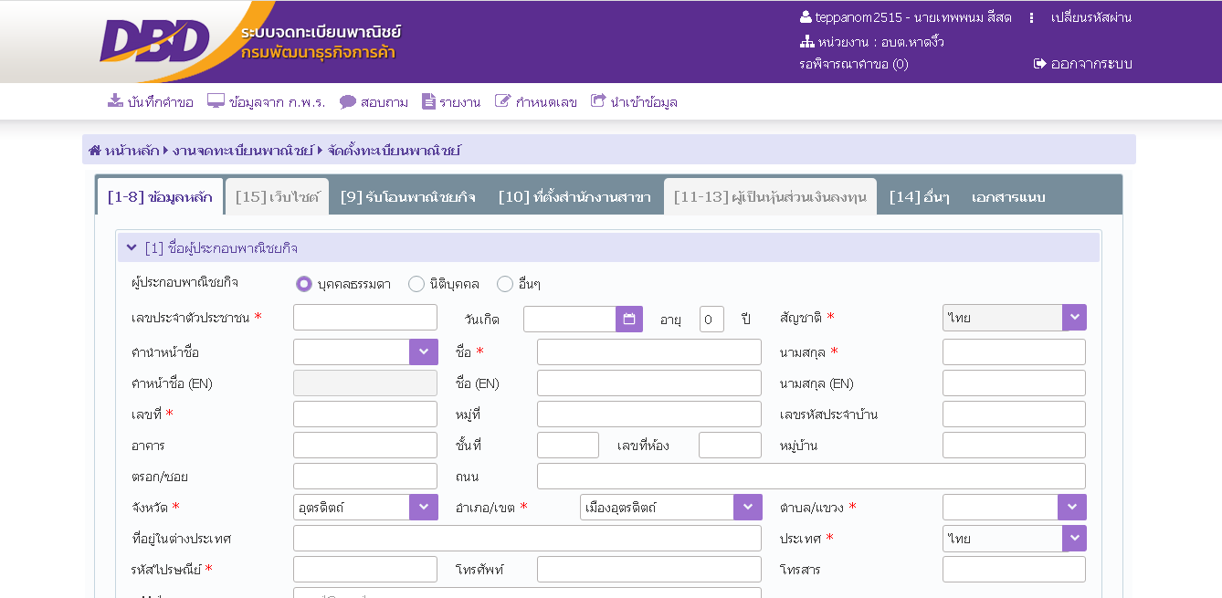6. (ส่วนที่ 1 ชื่อผู้ประกอบการพาณิชยกิจ) คลิกเลือกประเภทผู้ประกอบพาณิชยกิจ

**คลิก**

7. (ส่วนที่ 1 ชื่อผู้ประกอบการพาณิชยกิจ) กรอกข้อมูลส่วนตัวของผู้ประกอบพาณิชยกิจตามลำดับ

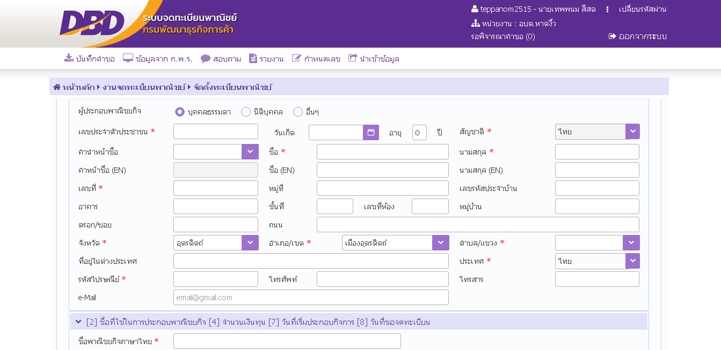

กรอกข้อมูลส่วนตัวของผู้ประกอบพาณิชยกิจ

-9-

8. (ส่วนที่ 2 ชื่อที่ใช้ในการประกอบพาณิชยกิจ จำนวนเงินทุน วันที่เริ่มประกอบกิจการ วันที่ขอจด

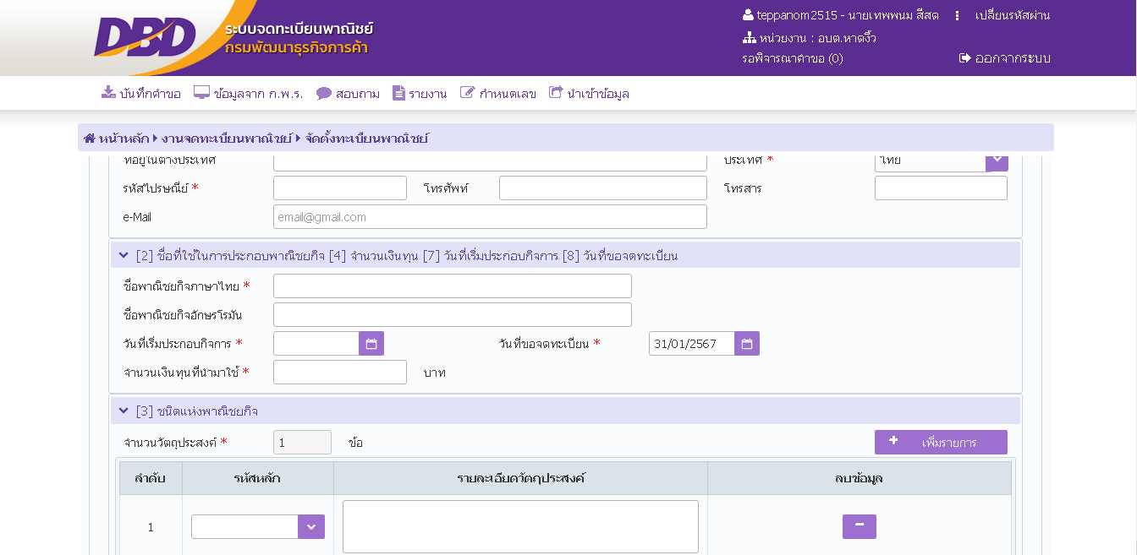ทะเบียน) กรอกข้อมูลส่วนที่ 2 ตามลำดับและกรอกชื่อพาณิชยกิจอักษรโรมัน (ถ้ามี)

กรอกชื่อพาณิชยกิจ

อักษรโรมัน (ถ้ามี)

กรอกข้อมูลส่วนที่

2 ตามลำดับ

9. (ส่วนที่ 3 ชนิดแห่งพาณิชยกิจ) คลิกเลือกรหัสธุรกิจและระบุรายละเอียดวัตถุประสงค์ หาก

ต้องการเพิ่มวัตถุประสงค์ให้คลิก เพิ่มรายการ

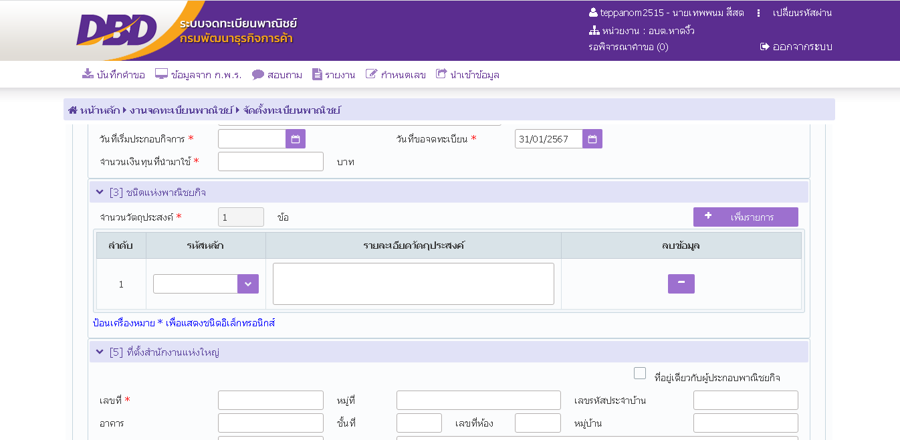

**คลิกหากต้องการ**

**เพิ่มจำนวน**

**วัตถุประสงค์**

**คลิกเพื่อเลือกรหัสธุรกิจ**

-10-

10. กรอกข้อมูลที่ตั้งสำนักงานใหญ่ หากที่ตั้งสำนักงานใหญ่เป็นที่อยู่เดียวกับผู้ประกอบการพาณิชยกิจ

สามารถคลิก ได้ที่มุมด้านขวา ระบบจะกรอกที่อยู่ให้อัตโนมัติ

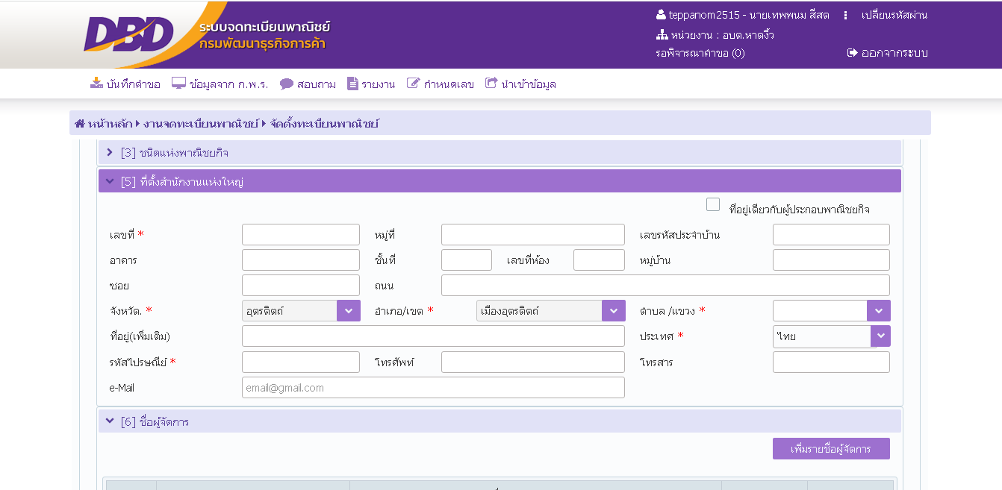

คลิกที่ หากที่ตั้ง

สำนักงานใหญ่

เป็นที่อยู่เดียวกับ

ผู้ประกอบพาณิชยกิจ

11. คลิกเพิ่มรายชื่อผู้จัดการ

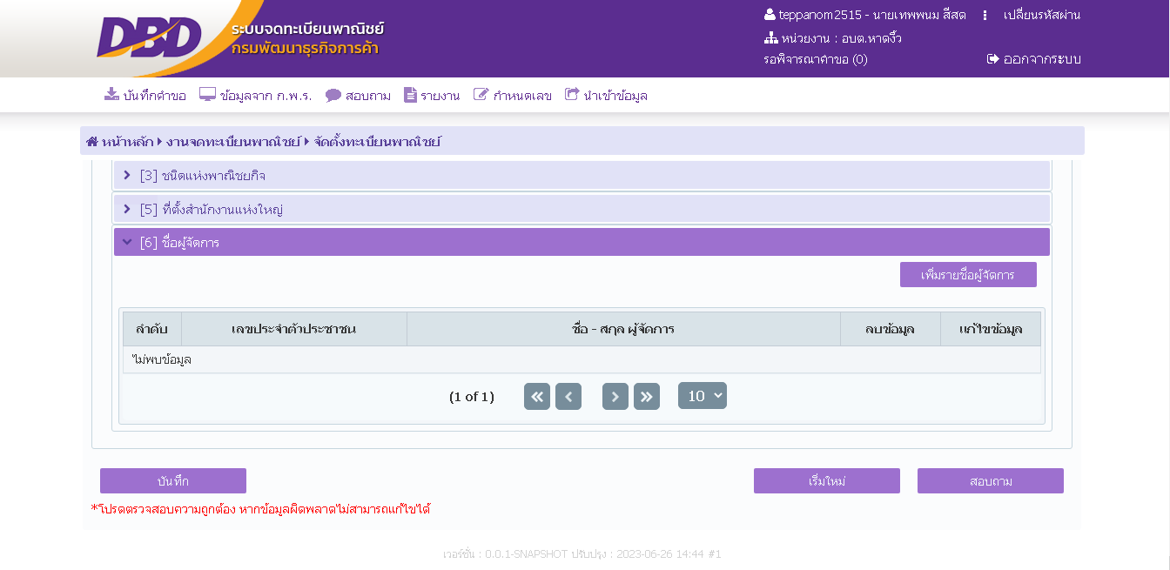

-11-

12. กรอกข้อมูลส่วนตัวของผู้จัดการตามลำดับ หากเป็นบุคคลเดียวกับผู้ประกอบพาณิชยกิจ

ให้คลิก ที่มุมขวาของหน้าต่างระบบจะกรอกข้อมูลให้อัตโนมัติ

คลิกที่ หาก

ผู้จัดการเป็นบุลคล

เดียวกับผู้ประกอบ

พาณิชยกิจเพื่อบันทึกโรมัน (ถ้ามี)

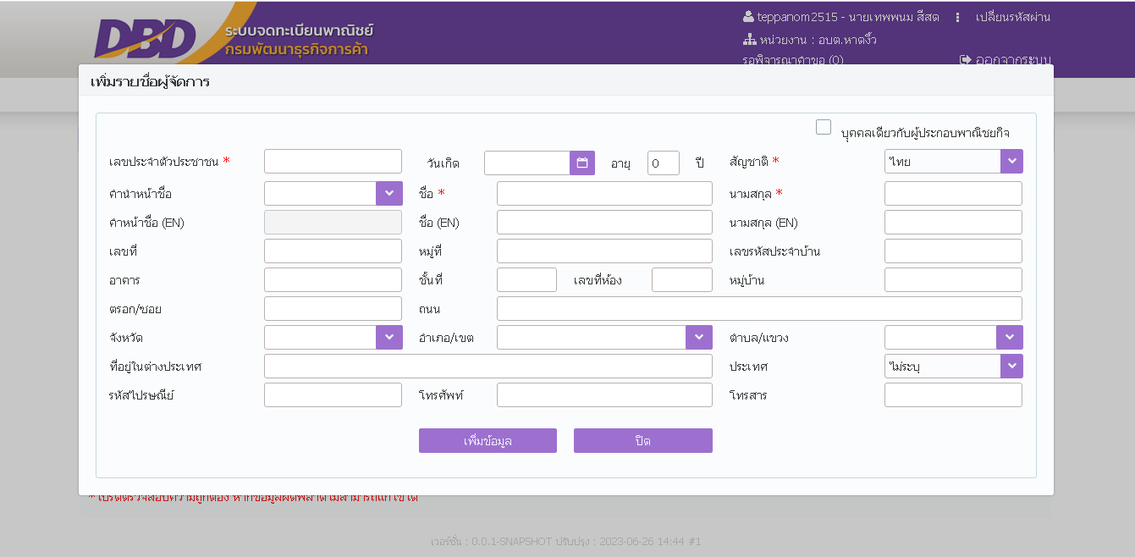

เมื่อกรอกข้อมูลเสร็จเรียบร้อย

คลิก เพิ่มข้อมูล เพื่อบันทึกโรมัน (ถ้ามี)

กรอกข้อมูล

ผู้จัดการ

ตามลำดับอักษรโรมัน (ถ้ามี)

13. เมื่อกรอกข้อมูลครบถ้วนและตรวจสอบข้อมูลเรียบร้อยแล้ว คลิก บันทึก เพื่อทำการบันทึกข้อมูล

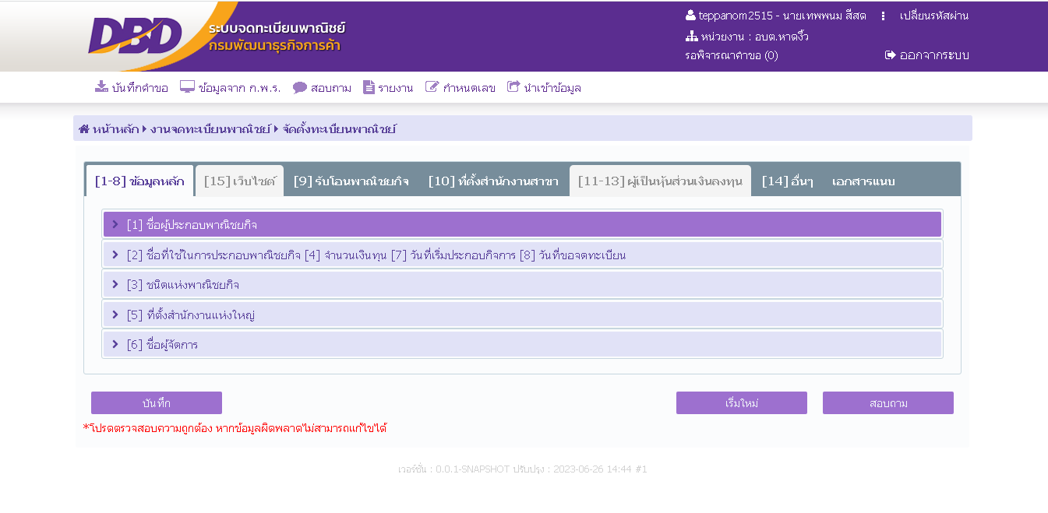พาณิชยกิจ

2

1

-12-

14. หากต้องการพิมพ์ใบสำคัญ ให้เลือกหมวด บันทึกคำขอ และคลิก พิมพ์ใบสำคัญ

คลิก บันทึก เมื่อ

กรอกและตรวจสอบ

ข้อมูลเรียบร้อยแล้ว

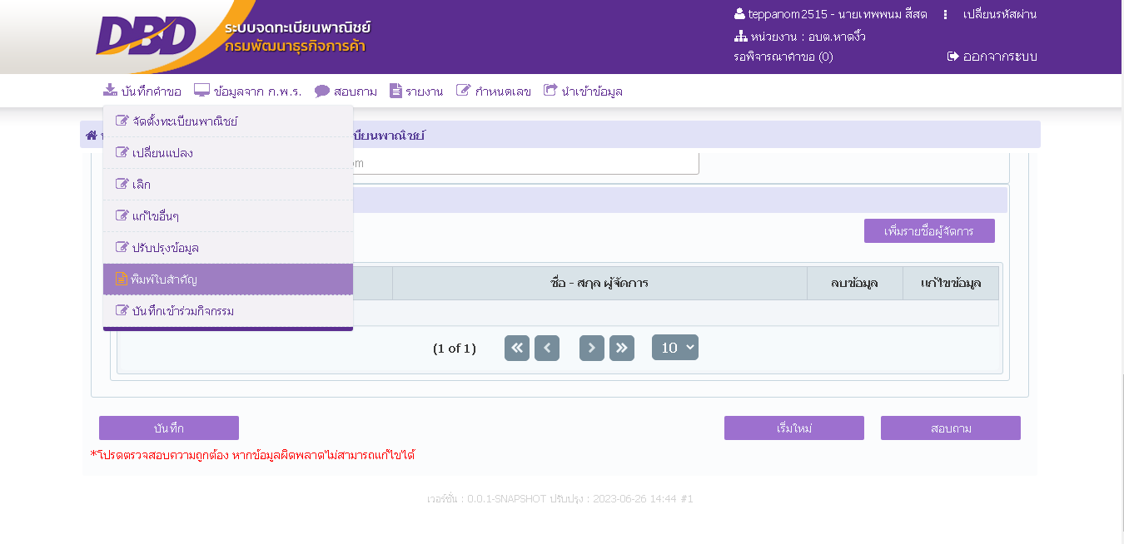

15. กรอกข้อมูลสำคัญใบทะเบียนพาณิชย์ตามลำดับและคลิกพิมพ์ เมื่อพิมพ์ใบสำคัญ

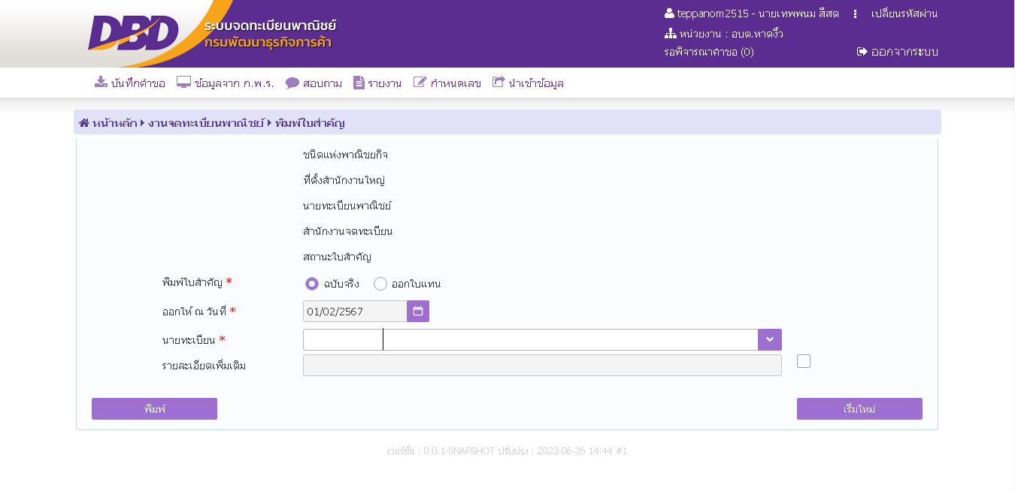

กรอกรายละเอียด

ตามลำดับ

-13-

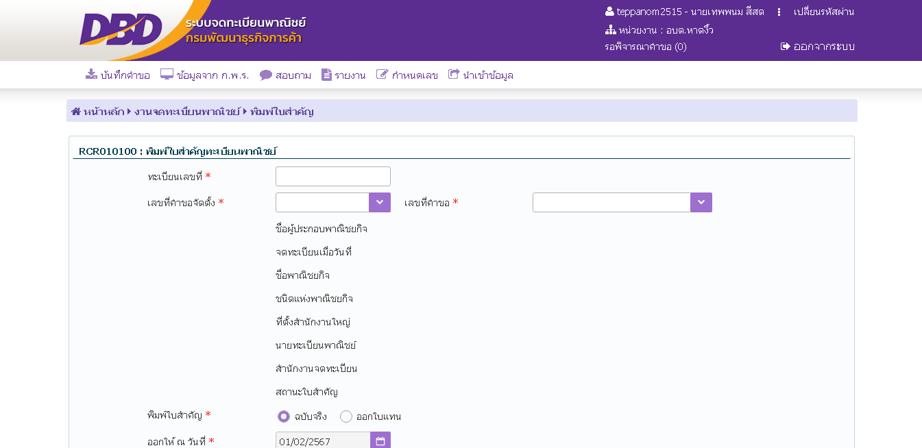

-14-

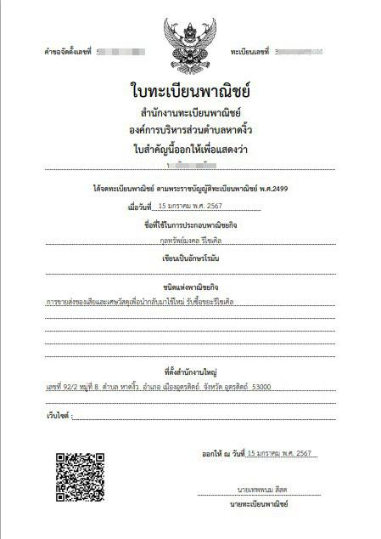

ให้ตรวจสอบความถูกต้องและสั่งพิมพ์ นำเสนอใบทะเบียนพาณิชย์ที่จัดพิมพ์ต่อนายทะเบียนพาณิชย์ เพื่อลงนาม และนำ จ่ายใบทะเบียนพาณิชย์ให้ผู้ประกอบพาณิชยกิจ

-15-

**เอกสารที่ต้องใช้จดทะเบียนพาณิชย์**

1. สำเนาบัตรประชาชน เจ้าของกิจการ

2. หรือหุ้นส่วนจำกัด (กรณีคณะบุคคล/ ห้างหุ้นส่วนสามัญที่มิใช่นิติบุคคล) หรือผู้รับผิดชอบในการประกอบ กิจการในประเทศ (กรณีนิติบุคคลต่างประเทศ)

3. สำเนาทะเบียนบ้านเจ้าของกิจการ

4. หนังสือมอบอำนาจพร้อมติดอากรแสตมป์ 10 บาท (ถ้ามี)

5. สำนาบัตรประชาชนผู้รับมอบอำนาจ (ถ้ามี)

6. กรณีเจ้าของกิจการมิได้เป็นเจ้าบ้าน ณ สถานประกอบดังกล่าว แนบเอกสารเพิ่มเติม ดังนี้

- หนังสือยินยอมจากเจ้าบ้าน และสำเนาทะเบียนบ้าน สำเนาบัตรประชาชนเจ้าบ้าน

- กรณีเช่าสถานที่

*ผู้ให้เช่าเป็นบุคคลธรรมดา

1.สำเนาทะเบียนบ้านของเลขที่ตั้งสถานประกอบการ

2.สำเนาสัญญาเช่าพร้อมรับรองสำเนาถูกต้อง

3.สำเนาบัตรประชาชนผู้ให้เช่า (เจ้าบ้าน)

* ผู้ให้เช่ามีสถานะเป็นบริษัท

1.สำเนาสัญญาเช่า พร้อมรับรองสำเนาถูกต้อง

2.หนังสือรับรองบริษัท พร้อมลงลายมือชื่อของผู้มีอำนาจกระทำการแทนบริษัท

3. สำเนาบัตรประชาชนของผู้มีอำนาจกระทำการแทนบริษัท

* กรณีการซื้ออาคารชุด/ ห้องชุด

1. สำเนาโฉนดที่ดิน/ห้องชุด

7. กรณี คณะบุคคล/ ห้างหุ้นส่วนสามัญที่มิใช่นิติบุคคลให้แนบเอกสารของผู้เป็นหุ้นส่วนที่เกี่ยวข้องเช่น หนังสือจดจัดตั้งคณะบุคคล/ห้างหุ้นส่วนสามัญที่มิใช่นิติบุคคล สำเนาบัตรประชาชนและสำเนาทะเบียน บ้านผู้เป็นหุ้นส่วน

**ค่าธรรมเนียม**

จดทะเบียนตั้งใหม่ ฉบับละ 50 บาท

จดทะเบียนเปลี่ยนแปลง ฉบับละ 20 บาท

จดทะเบียนยกเลิก ฉบับละ 20 บาท

ออกใบแทนใบทะเบียนพาณิชย์ ฉบับละ 30 บาท

ตรวจเอกสารครั้งละ 20 บาท

คัดสำเนาและรับรองสำเนา ฉบับละ 30 บาท

**หมายเหตุ:**

1. ต้องยื่นคำขอจดทะเบียนภายใน 30 วัน นับตั้งแต่วันที่เริ่มประกอบกิจการ หรือวันที่มีการ

เปลี่ยนแปลง หรือวันเลิกประกอบกิจการ

2. กรณี แจ้งเลิกเพราะเหตุผู้ประกอบกิจการถึงแก่กรรม ให้ลงชื่อโดยทายาทคนใดคนหนึ่ง หรือ

ผู้จัดการมรดก หรือผู้ทำแทนทายาท หรือผู้มอบอำนาจจากทายาท

-16-

**ขั้นตอนการจดทะเบียนพาณิชย์**

1. กรอกแบบฟอร์มคำขอจดทะเบียนต่างๆ 3 นาที

2. ตรวจสอบเอกสารหลักฐานประกอบการจดทะเบียน 1 นาที

3. ออกใบทะเบียนพาณิชย์ 2 นาที

4. ออกใบเสร็จรับเงินค่าธรรมเนียมพาณิชย์ 1 นาที

**เอกสารที่ต้องใช้จดทะเบียนเปลี่ยนแปลง**

1. สำเนาบัตรประชาชน เจ้าของกิจการ หรือหุ้นส่วนผู้จัดการ (กรณีคณะบุคคล/ ห้างหุ้นส่วน สามัญที่มิใช่นิติบุคคล) หรือผู้รับผิดชอบในการประกอบกิจการในประเทศ (กรณีที่เป็นนิติ บุคคลต่างประเทศ)

2. สำเนาทะเบียนบ้านเจ้าของกิจการ

3. หนังสือมอบอำนาจพร้อมติดอากรแสตมป์ 10 บาท (ถ้ามี)

4. สำเนาบัตรประจำตัวประชาชนผู้รับมอบอำนาจ (ถ้ามี)

5. ใบทะเบียนพาณิชย์

**เอกสารที่ต้องใช้จดยกเลิกทะเบียนพาณิชย์**

1. สำเนาบัตรประชาชนของเจ้าของกิจการ หรือหุ้นส่วนผู้จัดการ หรือผู้รับผิดชอบในการ

ประกอบกิจการในประเทศ กรณีนิติบุคคลต่างประเทศ

2. ใบทะเบียนพาณิชย์หรือใบแจ้งความ กรณีใบทะเบียนพาณิชย์สูญหาย

3. สำเนาเอกสารการสั่งเลิกประกอบกิจการในประเทศ กรณีเป็นนิติบุคคลต่างประเทศ

4. สำเนาใบมรณะบัตรของผู้ประกอบกิจการ กรณีผู้ประกอบกิจการถึงแก่กรรม

5. หนังสือมอบอำนาจ (ถ้ามี)

6. สำเนาบัตรประชาชนของผู้รับมอบอำนาจ (ถ้ามี)

**เอกสารที่ใช้กรณีการคัดรับรองสำเนาการขอตรวจเอกสารทะเบียนพาณิชย์**

สำเนาบัตรประจำตัวประชาชนของผู้ยื่นคำร้อง